Teknik & Miljø
Udvikling & Analyse

Torvegade 74, 6700 Esbjerg

Dato 7. marts 2023

Referat dialogmøde mellem Plan & Byudviklingsudvalget og Endrup Lokalråd onsdag den 15. marts 2023 kl. 16.30-17.15, Rådhuset, Torvegade 74, 6700 Esbjerg (Lokale Stranden)

Deltagere:
Plan & Byudviklingsudvalget
Henning Ravn
Karsten Degnbol
Henrik Andersen
Klaus Sandfeld
Hans Erik Møller

Endrup lokalråd

Forvaltningen
Henrik Studsgaard, Direktør i Teknik & Miljø
Thomas Rødgaard Poulsen, Leder af Udvikling & Analyse
Morten Andersson, Chef for Natur & Byrum
Jesper Brødsgaard, Chef for Park & Mobilitet
Bjarne Lanng, Leder af Plan

Referat
- Velkommen v/ Henning Ravn

- Samarbejde med lokalråd
I Endrup føler borgerne sig generelt både set og hørt.

- Drøftelse af lokalrådets indsendte punkter

- Etablering af træterrasse på soklen af det gamle møllehus.
Vi ønsker dialog omkring vores involvering i projektet med nedrivningen.

Forvaltningens kommentar:
Teknik & Miljø indgår gerne i en dialog med lokalrådet.

Referat: Lokalrådet ser frem til dialogen, da det står højt på dagsordenen.

- Bibeholdelse af eksisterende elementer på det gamle mejeri.
Vi ønsker at genåbne dialog om eventuel bibeholdelse af hal til sport og bevare skorstenen.

Forvaltningens kommentar:
Forvaltningen er bekendte med ønsket og vurderer i øjeblikket mulighederne herfor.

Referat: Forvaltningen modtager gerne forslag til hvordan planen kan nytænkes.
Lokalrådet udleverede et skitseforslag til hvordan projektet kunne se ud. Lokalrådet ønsker at afklare om Vejrup og Grimstrup kunne være interesseret i at deltage samt hvordan økonomien kan se ud.
Lokalrådet kan henvende sig hos Fritid, Sundhed og Omsorg (Birthe Nørgreen).

- Ny cykelsti til Grimstrup
Bliver vi involveret i planlægningen af placeringen.

Forvaltningens kommentar:
Ja. Lokalrådet vil løbende orienteret og inddraget.
Placeringen vil blive i den nordlige side af hovedvejen – en forlængelse af den allerede etableret dobbeltrettet cykelsti fra Endrup til Hjortkærvej.

Referat: Der er afsat penge i budgettet, men det undersøges stadig om der kan findes statslige midler. Lokalrådet involveres.

- Kommunens planer om opkøb af landsbrugsjord.
Er der planer om mere industri tæt på frakørsel 72?

Forvaltningens kommentar:
Der er for nuværende ikke planer om opkøb ved afkørsel 72

Referat: ikke yderligere.

- Er er planer om ændring af kollektiv trafik i vores område?
Nedlægning af busrute igennem Endrup?

Forvaltningens kommentar:
Region Syddanmark har valgt at ændre rute 148, så den bliver til en uddannelsesrute, hvor weekendkørslen udgår fra sommer 2023. Der er tale om en regional bus.

Rute 248 kører fortsat i weekenden, dog med nogle få mindre ændringer i køretiderne, uden at der er tale om en reduktion i kørslen.

Referat: Der kan komme yderligere ændringer, men transportlinjen vil fortsat fastholdes til yderområderne. Lokalrådet vil blive informeret såfremt det bliver aktuelt.

- Mulighed for hastighedsbegrænsninger i Endrup.
Vi har oplevet nej fra kommunen, da vi har forsøgt at anmode om fartnedsættende værn i byen. I forslår nu vejbump, det ønsker vi ikke. Er der virkelig ikke andre muligheder?

Forvaltningens kommentar:
Hos Park & Mobilitet synes vi den bedste løsning er at etablere byport med bump og belysning på dette sted (den røde markering). Hvis der ønskes en anden løsning, er Lokalrådet yderst velkommen til at sende dette ønske til Natur & Byrum.

Referat: Lokalrådet opfordres til at kontakte Jesper Brødsgaard (jebrd@esbjerg.dk) med henblik på en god dialog.

- Udnyttelse af de områder, som kommunen har indkøbt og ønsker nedrevet.

Forvaltningens kommentar:
Fremtidig udnyttelse af arealerne vil blive drøftet med lokalrådet.

Referat: ikke yderligere

- Ønsker til realisering af landsbyplaner og/eller lokalrådspuljen

- Fartreducerende anlæg
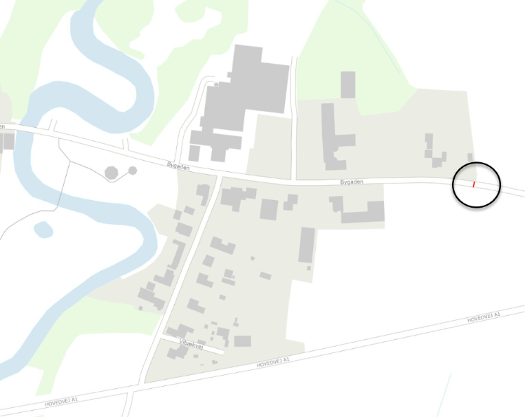

Forvaltningens kommentar:
Hos Park & Mobilitet synes vi den bedste løsning er at etablere byport med bump og belysning på dette sted (den røde markering). Hvis der ønskes en anden løsning, er Lokalrådet yderst velkommen til at sende dette ønske til Natur & Byrum.

- Evaluering (5 minutter)
Det undersøges hvorfor der har været en elektriker, som har afinstalleret en lampe lige overfor Kroen.
Lokalrådet ønsker at drøfte mulighederne for at aktivere flere frivillige til indsatser i lokalområderne. Det kunne eventuelt forankres omkring Anne Marie Slaikjær.

